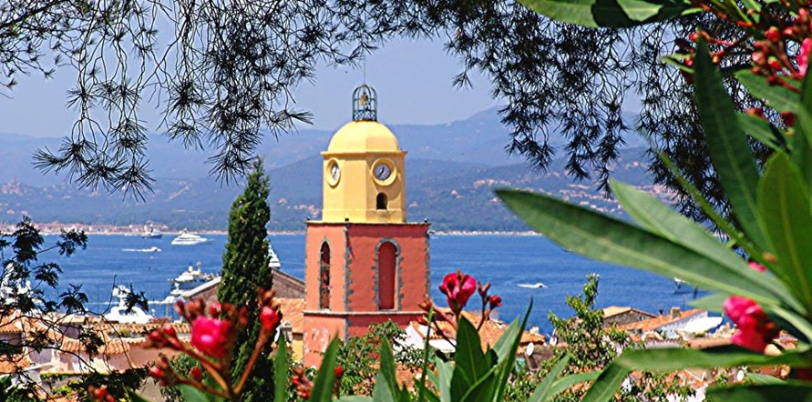

Sur un air de vacances

La Méditerranée, Saint Tropez, c’est magique !
Viens avec moi pour une promenade idyllique.
Deux vieux oliviers nous accueillent majestueusement
Entourés de fleurs rouges et blanches joliment.
Ils protègent une petite fontaine, c’est grisant,
La fresque offre un délicieux bonheur apaisant.
Les murs sont agrémentés de tons pastel
Dans les roses, les jaunes, les orangés clairs.
La ville a conservé peu de façades empierrées,
Favorisant les surfaces lisses, lumineuses et gaies.
Le clocher domine les toits de tuiles ocre ternies
Par le soleil généreux dans ce merveilleux midi.
Peu importe où nous sommes, il nous sourit radieusement,
Sous l’azur, il expose joyeusement son teint luminescent.
Les marchés étalent avantageusement les produits locaux,
Fruits et légumes colorés aux accents méridionaux,
Gorgés des bienfaits de l’astre d’amour revigorant,
Pleins de vitamines, flavonoïdes et autres reconstituants.
Les bons poissons frais s’exposent dans un tableau fabuleux,
Des peintures murales déploient leur décor harmonieux.
On se sent dans un mini paradis aux senteurs marines
Nous invitant à manger des fruits de mer frais au goût sublime.
Le panorama extérieur baigne dans les tons de bleus
Entre ciel, montagne et mer, l’apaisement est merveilleux.

Marie Laborde

